2017 - 2018 EĞİTİM – ÖĞRETİM YILI 8. SINIF FEN BİLİMLERİ DERS PLÂNI
I.BÖLÜM
Dersin Adı: | Fen Bilimleri | 17. Hafta (8 – 12 Ocak 2018)
Sınıf: | 8. Sınıf
Ünite No-Adı: | 4. Ünite: Işık ve Ses
Konu: | Işığın Kırılması ve Mercekler
Önerilen Ders Saati: | 4 Saat
II.BÖLÜM
Öğrenci Kazanımları/Hedef ve Davranışlar: | 8.4.1.1. Ortam değiştiren ışığın izlediği yolu gözlemleyerek kırılma olayının sebebini ortam değişikliği ile ilişkilendirir.  8.4.1.2. Işığın kırılmasını, ince ve kalın kenarlı mercekler kullanarak deneyle gözlemler.  8.4.1.3. İnce ve kalın kenarlı merceklerin odak noktalarını tespit ederek ormanlık alanlara bırakılan cam atıklarının yangın riski oluşturabileceğini fark eder.
Ünite Kavramları ve Sembolleri: | • Işığın Kırılması  • Mercekler (İnce Kenarlı Mercekler, Kalın Kenarlı Mercekler)  • Odak Noktası
Uygulanacak Yöntem ve Teknikler: | Anlatım, Soru Cevap, Grup Çalışması
Kullanılacak Araç – Gereçler: | Işığın farklı ortamlarda kırılmasını ve izlediği yolu görebilme etkinliği için;  - Lazer ışıklı kalem, akvaryum, su, defter, kalem, cam takoz, kalın cam takoz  Yoğunlukların farklı olduğu ortamlarda hareketlilerin hareketinin değişimi etkinliği için;  - Tahta takoz (iki adet), oyuncak araba, tahta masa, kumaş parçası  Işığın merceklerde kırılarak izlediği yol etkinliği için;  - İnce ve kalın kenarlı mercekler, büyüteçler, el feneri, plastik tarak, oyun hamuru  İnce kenarlı merceklerin odak noktalarını tespit etme etkinliği için;  - Büyüteç, defter, kalem, cetvel, el feneri, plastik tarak  İnce kenarlı merceklerin ışığı kırarak bir noktada toplamasının etkileri etkinliği için;  - Büyüteç, cam kırıkları, içi su dolu pet şişe, A4 kâğıdı
Açıklamalar: | Kalın kenarlı merceklerin odak noktaları çizimle gösterilir.
Yapılacak Etkinlikler: | Işığın farklı ortamlarda kırılmasını ve izlediği yolu görebilme (D.K. Sayfa: 108)  Yoğunlukların farklı olduğu ortamlarda hareketlilerin hareketinin değişimi (D.K. Sayfa: 109)  Işığın merceklerde kırılarak izlediği yol (D.K. Sayfa: 112)  İnce kenarlı merceklerin odak noktalarını tespit etme (D.K. Sayfa: 114)  İnce kenarlı merceklerin ışığı kırarak bir noktada toplamasının etkileri (D.K. Sayfa: 115)
Özet: | 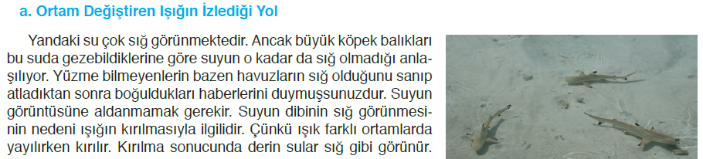  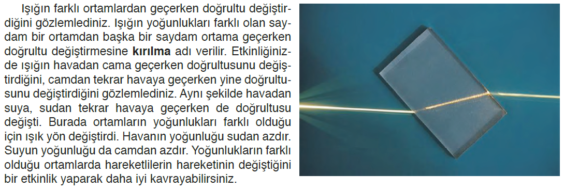  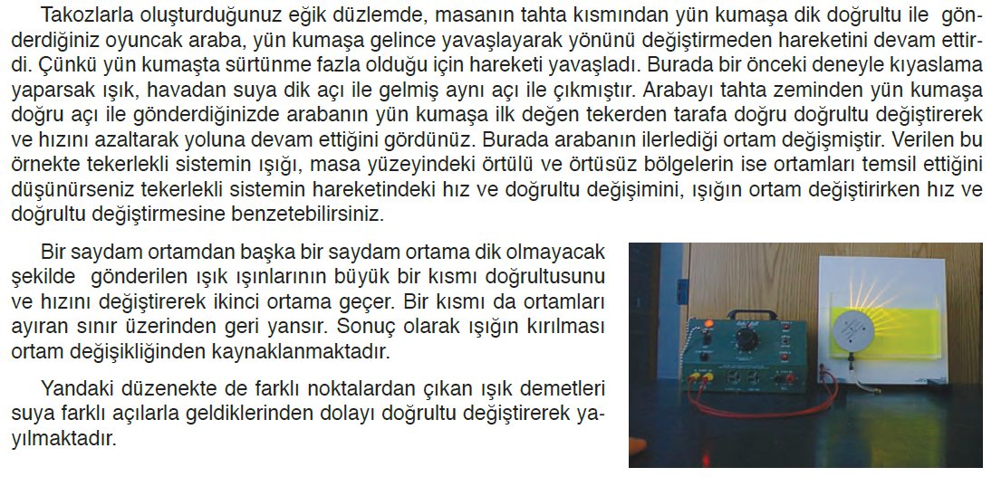  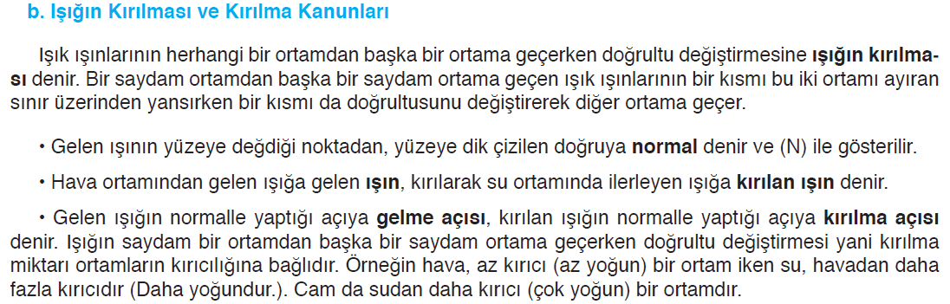  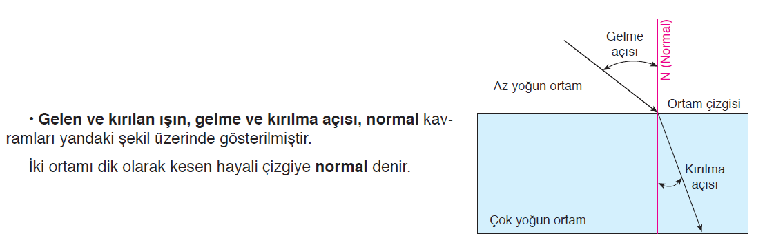  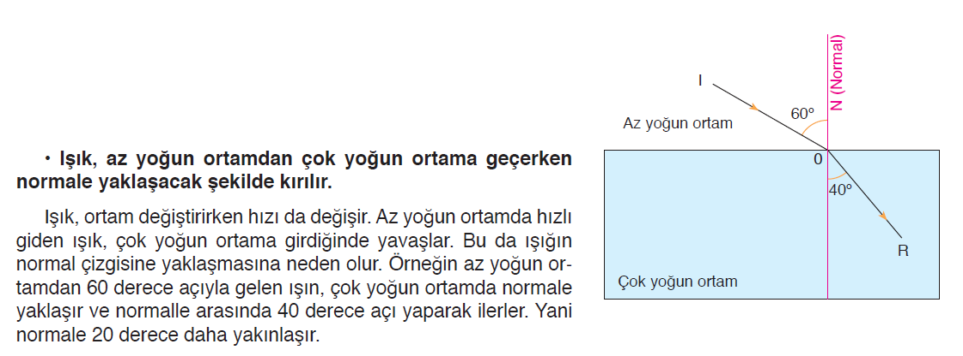  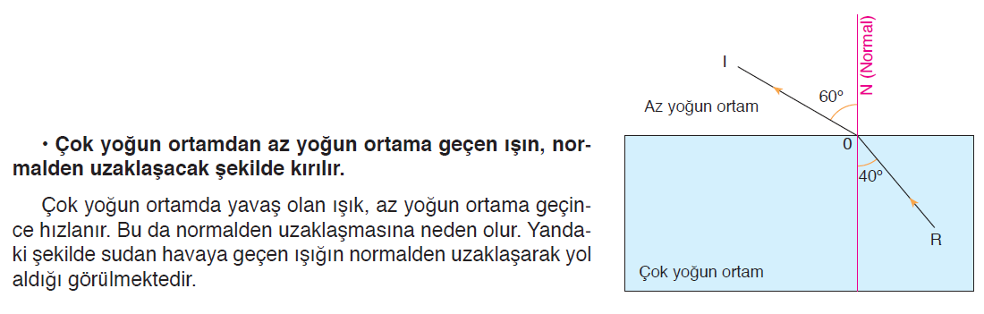  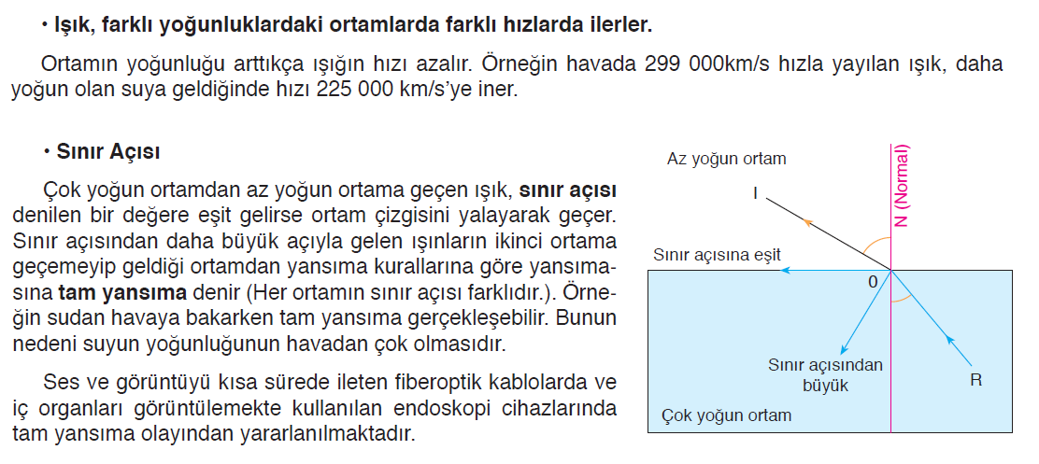  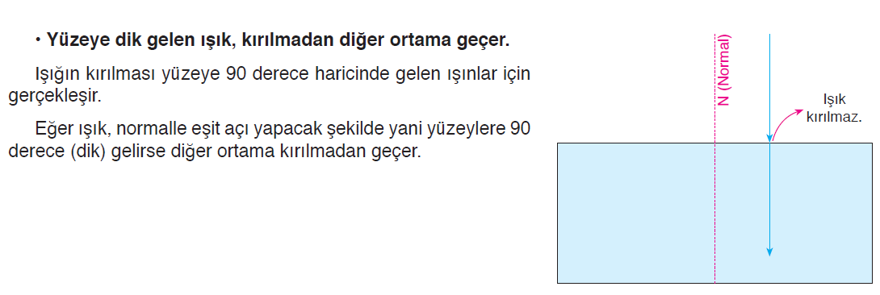  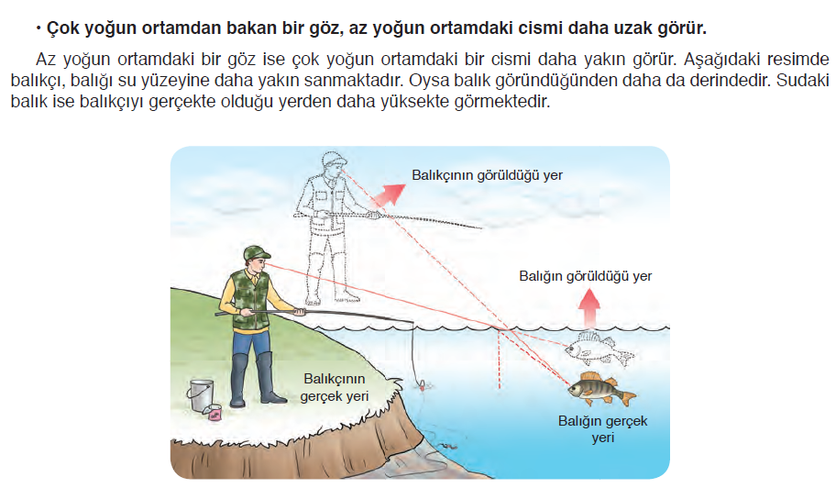  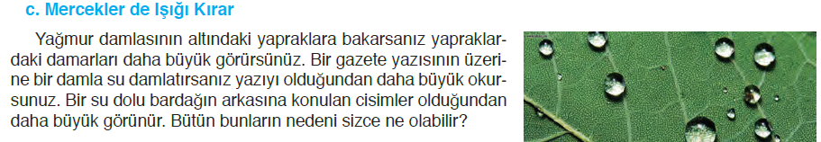  Cisimleri olduğundan daha büyük gösteren büyüteçler birer mercektir.  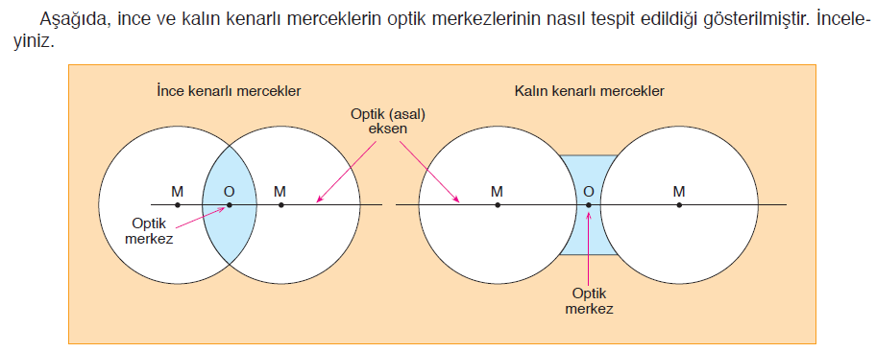  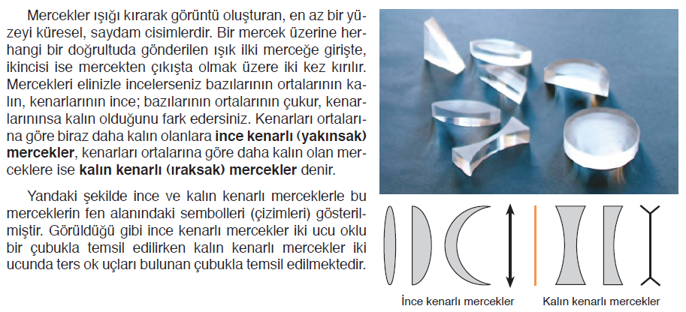  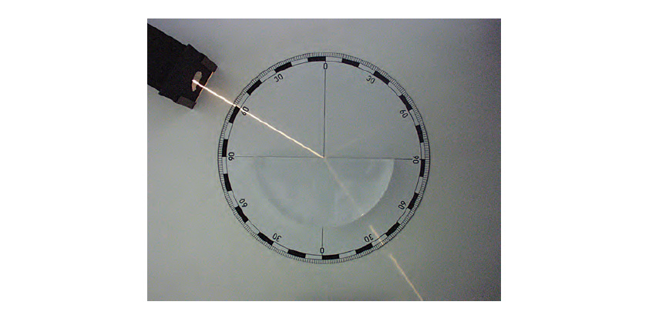  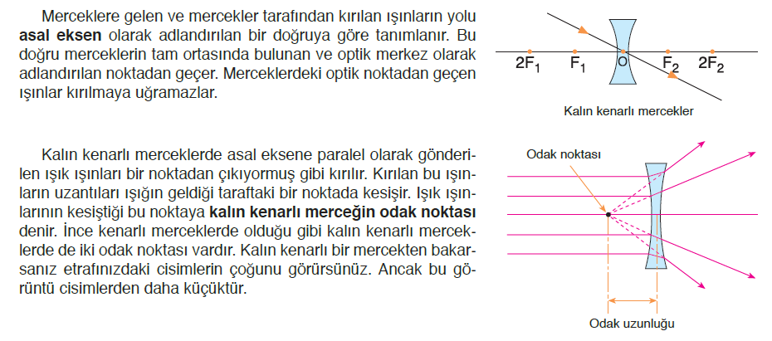  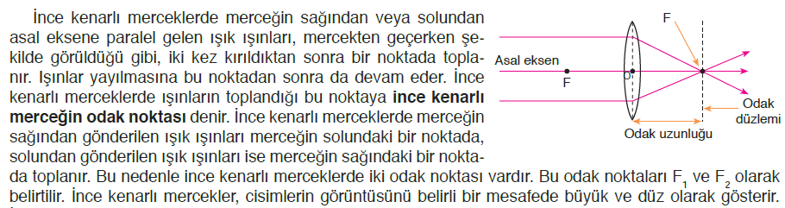  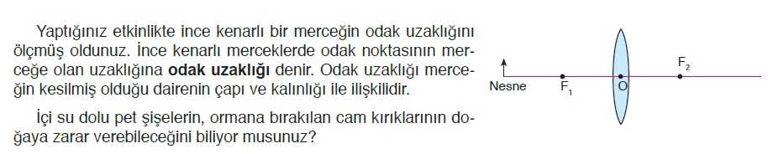  İnce kenarlı merceklerin ışığı kırarak bir noktada topladığını gözlemlediniz. Bu mercekler istenmeyen olaylara da sebep olabilir.  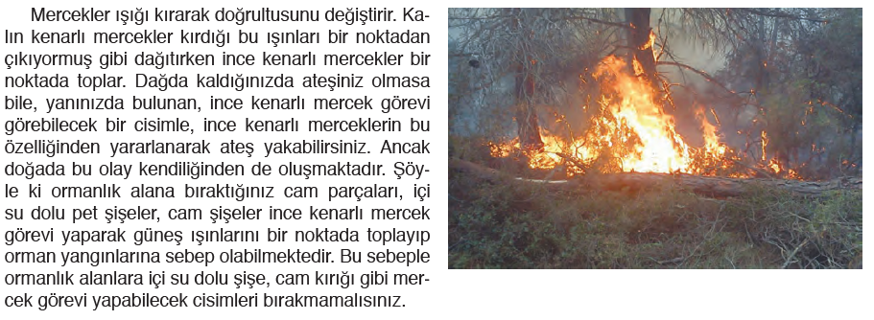  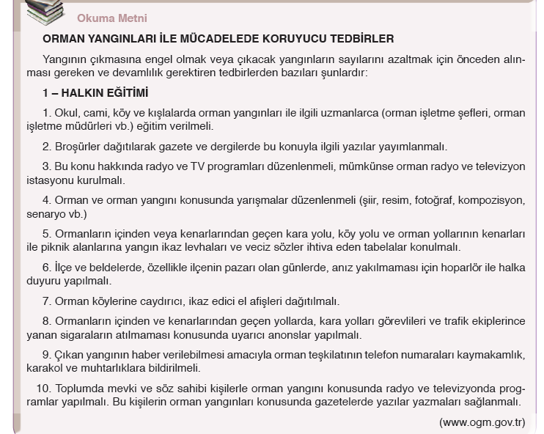
III.BÖLÜM
Ölçme ve Değerlendirme: | * Hazırbulunuşluk testleri, gözlem, görüşme formları, yetenek testleri, İzleme / ünite testleri, uygulama etkinlikleri, otantik görevler, dereceli puanlama anahtarı, açık uçlu sorular, yapılandırılmış grid, tanılayıcı dallanmış ağaç, kelime ilişkilendirme, öz ve akran değerlendirme, grup değerlendirme, projeler, gözlem formları vb. tekniklerinde uygun olanları.
IV.BÖLÜM
Dersin Diğer Derslerle İlişkisi:
V.BÖLÜM
Planın Uygulanmasıyla İlgili Diğer Açıklamalar: | Enerji Tasarrufu Haftası  Ocak ayının 2. haftası
………………………………….. Uygundur
Fen Bilimleri Öğretmeni ………………………………………
Okul Müdürü
www.FenEhli.com

